# Linux入门

## 什么是Linux

## Linux简介

Linux是一种自由和开放源码的操作系统，存在着许多不同的Linux版本，但它们都使用了Linux内核。Linux可安装在各种计算机硬件设备中，比如手机、平板电脑、路由器、台式计算机

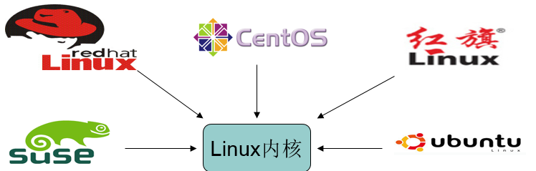

## Linux介绍

|  |  |
| --- | --- |
| Linux出现于1991年，是由芬兰赫尔辛基大学学生Linus Torvalds和后来加入的众多爱好者共同开发完成 | |
| 28_1382585193.jpg_w600 | 3409632033218421179 |

## Linux特点

多用户，多任务，丰富的网络功能，可靠的系统安全，良好的可移植性，具有标准兼容性，良好的用户界面，出色的速度性能

开源

## CentOS

主流：目前的Linux操作系统主要应用于生产环境，主流企业级Linux系统仍旧是RedHat或者CentOS

免费：RedHat 和CentOS差别不大，基于Red Hat Linux 提供的可自由使用源代码的企业CentOS是一个级Linux发行版本

更新方便：CentOS独有的yum命令支持在线升级，可以即时更新系统，不像RedHat 那样需要花钱购买支持服务！

### CentOS 6.4

CentOS官网：http://www.centos.org/

CentOS搜狐镜像：http://mirrors.sohu.com/centos/

CentOS网易镜像：http://mirrors.163.com/centos/

CentOS 6.4下载地址：

http://mirrors.sohu.com/centos/6.4/isos/x86\_64/CentOS-6.4-x86\_64-bin-DVD1.iso

http://mirrors.sohu.com/centos/6.4/isos/x86\_64/CentOS-6.4-x86\_64-bin-DVD2.iso

## Linux安装

环境：

1:Windows7

2:VMware Workstation9

3: CentOS6.4

安装步骤：见CentOS6.4详细安装文档.doc

Root yushengjun

## Linux目录

* bin (binaries)存放二进制可执行文件
* sbin (super user binaries)存放二进制可执行文件，只有root才能访问
* etc (etcetera)存放系统配置文件
* usr (unix shared resources)用于存放共享的系统资源
* home 存放用户文件的根目录
* root 超级用户目录
* dev (devices)用于存放设备文件
* lib (library)存放跟文件系统中的程序运行所需要的共享库及内核模块
* mnt (mount)系统管理员安装临时文件系统的安装点
* boot 存放用于系统引导时使用的各种文件
* tmp (temporary)用于存放各种临时文件
* var (variable)用于存放运行时需要改变数据的文件

## Linux客户端

## 常用命令

|  |
| --- |
| 命令格式：命令 -选项 参数  如：ls -la /usr  ls：显示文件和目录列表(list)  常用参数：  -l (long)  -a (all) 注意隐藏文件、特殊目录.和..  -t (time)  pwd 显示当前工作目录（print working directory）  touch或者> 创建空文件  mkdir 创建目录（make directoriy）  -p 父目录不存在情况下先生成父目录 （parents）  cp 复制文件或目录（copy）  -r 递归处理，将指定目录下的文件与子目录一并拷贝（recursive）  mv 移动文件或目录、文件或目录改名（move）  rm 删除文件（remove）  -r 同时删除该目录下的所有文件（recursive）  -f 强制删除文件或目录（force）  rmdir 删除空目录（remove directoriy）  cat显示文本文件内容 （catenate）  more、less 分页显示文本文件内容  head、tail查看文本中开头或结尾部分的内容  haed -n 5 a.log 查看a.log文件的前5行  tail -f b.log 循环读取（fellow） |

创建隐藏文件 mkdir .文件名称

改名 mv itmayiedu\_a/ itmayiedu\_c

删除文件 rm -r itmayiedu\_a/ ----会提示

强制删除文件 rm -r itmayiedu\_a/ ----不提示

echo "this is java" > book 写入并且创建book文件

mkdir itmayiedu ---创建文件夹

cd itmayiedu ---进入该目录文件夹

mkdir itmayiedu-a itmayiedu-b itmayiedu-b ---创建多个目录

mv itmayiedu-c itmayiedu\_newc ---移动文件夹

cd itmayiedu\_newc-------进入到itmayiedu\_newc目录中

touch itmayiedu\_txt001-----创建一个空间

cp itmayiedu\_text002 itmayiedu\_newc----拷贝文件

find itmayiedu\_newc/ itmayiedu\_text002 ----查找文件

echo "this is itmayiedu" >>itmayiedu\_text002 ---写入值

wc itmayiedu\_text002 ---统计文本的行数、字数、字符数

grep 'itmayiedu' itmayiedu\_text002 ---在指定的文本文件查找指定的字符串

ln -s itmayiedu\_newc/ ---为某一个文件在另外一个位置建立一个同步的链接.当我们需要在不同的目录，用到相同的文件时，我们不需要在每一个需要的目录下都放一个必须相同的文件，我们只要在某个固定的目录，放上该文件，然后在 其它的目录下用ln命令链接（link）它就可以，不必重复的占用磁盘空间。

## Linux 输出重定向>和>>的区别是什么?

> 是定向输出到文件，如果文件不存在，就创建文件；如果文件存在，就将其清空；一般我们备份清理日志文件的时候，就是这种方法：先备份日志，再用`>`，将日志文件清空（文件大小变成0字节）；  
>>  
这个是将输出内容追加到目标文件中。如果文件不存在，就创建文件；如果文件存在，则将新的内容追加到那个文件的末尾，该文件中的原有内容不受影响。

# VIM编辑器

vi / vim是Unix / Linux上最常用的文本编辑器而且功能非常强大。

只有命令，没有菜单。

## VIM工作模式

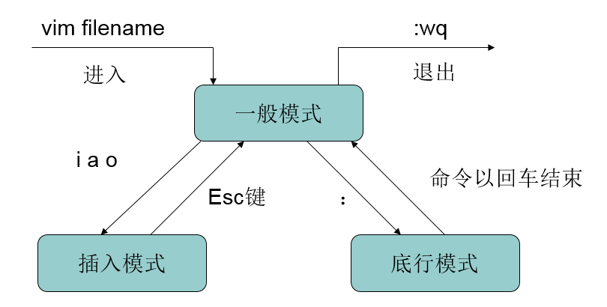

## VIM插入命令

|  |  |
| --- | --- |
| **i** | 在光标前插入 |
| **I** | 在光标当前行开始插入 |
| **a** | 在光标后插入 |
| **A** | 在光标当前行末尾插入 |
| **o** | 在光标当前行的下一行插入新行 |
| **O** | 在光标当前行的上一行插入新行 |

## VIM定位命令

|  |  |
| --- | --- |
| **:set nu** | 显示行号 |
| **:set nonu** | 取消行号 |
| **gg** | 到文本的第一行 |
| **G** | 到文本的最后一行 |
| **:n** | 到文本的第n行 |

Q! 不保存

Wq保存

# Rpm

RPM是RedHat Package Manager（RedHat软件包管理工具）的缩写，这一文件格式名称虽然打上了RedHat的标志，但是其原始设计理念是开放式的，现在包括RedHat、CentOS、SUSE等Linux的分发版本都有采用，可以算是公认的行业标准了。RPM文件在Linux系统中的安装最为简便

## Rpm命令使用

rpm的常用参数

i：安装应用程序（install）

e：卸载应用程序（erase）

vh：显示安装进度；（verbose hash）

U：升级软件包；（update）

qa: 显示所有已安装软件包（query all）

结合grep命令使用

例子：rpm -ivh gcc-c++-4.4.7-3.el6.x86\_64.rpm

## 安装MySQL

1. 上传安装包
2. 查找是否安装

rpm -qa | grep 'mysql-server-5.1.73-3.el6\_5.i686' ----检查是否安装

rpm -ivh mysql-server-5.1.73-3.el6\_5.i686.rpm ---安装软件

rpm -Uvh openssl-1.0.1e-16.el6\_5.14.i686.rpm----升级库

rpm -Uvh mysql-libs-5.1.73-3.el6\_5.i686.rpm ---升级软件

rpm -ivh mysql-5.1.73-3.el6\_5.i686.rpm ---安装软件

rpm -ivh perl-DBI-1.609-4.el6.i686.rpm --安装软件

rpm -ivh perl-DBD-MySQL-4.013-3.el6.i686.rpm ---安装软件

service mysqld start ----启动服务

mysqladmin -u root password 'root' ---设置mysql密码

select user,Password from user; -- 查询表

1. 连接MySQL

mysql -u root –p ----连接 mysql 输入密码

show databases; ----查询所有数据库

# linux网络设置

设置成静态IP

方式1

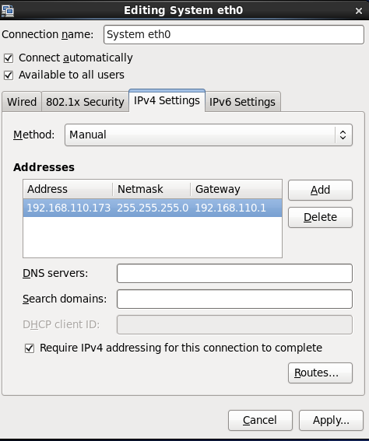

方式2

vi /etc/sysconfig/network-scripts/ifcfg-eth0

DEVICE="eth0"BOOTPROTO=“static"HWADDR="00:0C:29:62:4C:2B"IPV6INIT="yes"NM\_CONTROLLED="yes"ONBOOT="yes"TYPE="Ethernet"UUID="1acc3359-b1fd-4ac8-b044-58b5fe5a16ce“IPADDR="192.168.24.20"NETMASK="255.255.255.0"GATEWAY="192.168.24.1"DNS1="8.8.8.8"DNS2="8.8.4.4"

# linux安装软件

## java环境

vim /etc/profile 末尾添加jdk环境

|  |
| --- |
| export JAVA\_HOME=/usr/java/jdk1.7.0\_55  export CLASSPATH=.:$JAVA\_HOME/lib/dt.jar:$JAVA\_HOME/lib/tools.jar  export PATH=$JAVA\_HOME/bin:$PATH |

刷新profile

source /etc/profile

java –version

|  |
| --- |
| java version "1.7.0\_55"  Java(TM) SE Runtime Environment (build 1.7.0\_55-b13)  Java HotSpot(TM) Client VM (build 24.55-b03, mixed mode) |

## 安装tomcat

## 解压tomcat

|  |
| --- |
| tar -zxvf apache-tomcat-7.0.47.tar.gz |

## 启动

|  |
| --- |
| cd bin  ./startup.sh |

## 设置防火墙端口

|  |
| --- |
| 打开防火墙对端口限制的方法：  /sbin/iptables -I INPUT -p tcp --dport 8080 -j ACCEPT    #开启8011端口  /etc/rc.d/init.d/iptables save        #保存配置  /etc/rc.d/init.d/iptables restart      #重启服务  #查看端口是否已经开放  /etc/init.d/iptables status |

## 修改tomcat端口

修改tomcat端口号为80

|  |
| --- |
| 以前只知道当tomcat端口号冲突了如何修改tomcat默认的8080端口号  今天遇到个情况，装了个BO，自带个tomcat，这时就需要修改三个地方  修改Tomcat的端口号：     在默认情况下，tomcat的端口是8080，如果出现8080端口号冲突，用如下方法可以修改Tomcat的端口号：  首先： 在Tomcat的根（安装）目录下，有一个conf文件夹，双击进入conf文件夹，在里面找到Server.xml文件，打开该文件。  其次：在文件中找到如下文本： <Connector port="8080" protocol="HTTP/1.1"                 maxThreads="150" connectionTimeout="20000"                 redirectPort="8443" /> 也有可能是这样的： <Connector port="8080" maxThreads="150" minSpareThreads="25" maxSpareThreads="75" enableLookups="false" redirectPort="8443" acceptCount="100" debug="0" connectionTimeout="20000"  disableUploadTimeout="true" />等等；  最后：将port="8080"改为其它的就可以了。如port="8081"等。 保存server.xml文件，重新启动Tomcat服务器，Tomcat就可以使用8081端口了。  注意，有的时候要使用两个tomcat，那么就需要修改其中的一个的端口号才能使得两个同时工作。  修改了上面的以后，还要修改两处： （1）将 <Connector port="8009" enableLookups="false" redirectPort="8443" debug="0" protocol="AJP/1.3" />的8009改为其它的端口。  （2） 继续将<Server port="8005" shutdown="SHUTDOWN" debug="0">的8005改为其它的端口。 经过以上3个修改，应该就可以了。 |

## 关闭所有防火墙

|  |
| --- |
| 开启： service iptables start  关闭： service iptables stop |

# 克隆虚拟机

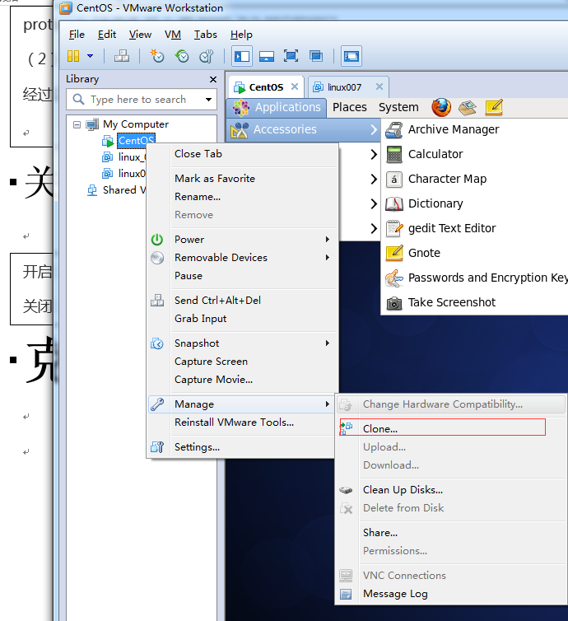

生成新的ma地址

# 杀死进程

ps -ef |grep tomcat

ps aux | grep '6379' --- 查询端口

kill -15 9886 --- 杀死重置

kill -9 9886 --- 强制杀死